Развитие личности в младшем школьном возрасте
Цель: познакомиться с особенностями развития личности в младшем школьном возрасте.

ЛЕКЦИЯ
В младшем школьном возрасте происходит преобразование личности ребенка. Важно, чтобы ребенок имел возможность приобрести уверенность в своих способностях именно на данном этапе, так как он является сензитивным периодом для ее формирования (по И.В. Дубровиной).

Особенностью младших школьников, М.В. Попова считает безграничное доверие к взрослым. Как известно, значимым взрослым для младшего школьника является учитель. Дети полностью признают его авторитет, подражают ему, и, конечно же, принимают его оценки. Эта особенность младшего школьника оказывает влияние на формирование его самооценки, его самоуважение и самопринятие. Самооценка в младшем школьном возрасте зависит от оценок, даваемых ребенку взрослыми.
На становление самооценки младшего школьника влияет школьная отметка. Дети считают себя и своих одноклассников «отличниками», «хорошистами», «троечниками», «двоечниками», давая представителям каждой группы набор соответствующих качеств. Успеваемость в начале обучения является для ребенка оценкой личности и определяет его социальный статус. Поскольку от отметок ребенка зависит учебная мотивация, в ситуации неуспешности в учебе у школьника могут возникнуть негативные переживания и школьная дезадаптация. Таким образом, низкая отметка способна создать комплекс неполноценности у младшего школьника, а высокая – развить у ребенка зазнайство.
В начальной школе отметки иногда заменяются жетонами, кружочками, звездочками и т.п. В такой ситуации зависимость ребенка от оценивания всё равно сохраняется. Безусловно, учебная деятельность должна сопровождаться оцениванием, поскольку действия оценки являются одной из составляющих в структуре учебной деятельности. Однако, поскольку известно, что наибольший вред в этом возрасте наносит негативное оценивание по сравнению с другими детьми, возможным решением проблемы является сообщение отметок каждому ребенку индивидуально. Также важно, чтобы ребенок рассматривал отметку как показатель уровня его знаний и умений, а не как оценку его личности.
Отставание ребенка в учебной деятельности в младшем школьном возрасте может быть успешно преодолено, вместе с этим возможно предотвратить формирование низкой самооценки ребенка, которая в дальнейшем скорректировать будет намного сложнее.
Самооценка младших школьников может быть адекватной, завышенной и заниженной. Завышенная и заниженная самооценка с трудом поддаются коррекции. По данным некоторых исследователей, завышенная самооценка может сформироваться у отличников и хорошистов, а у слабых и неуспевающих - заниженная самооценка. Однако следует помнить, что школьные отметки влияют на самооценку ребенка, но кроме школьных отметок на самооценку оказывают влияние и другие факторы.
Е.И. Петанова, говоря о Я-концепции младшего школьника, отмечает, что она «включает в себя как констатирующий реальный образ Я - Я-реальное (представление личности о себе, о том, «какой я есть»), так и Я-перспективное (модель, в которую может быть преобразовано Я-реальное в процессе реализации определенных потребностей), т. е. то, на что Я-реальное ориентировано». Так, Я-реальное ребенка предполагает осознание себя как ребенка своих родителей, в школе добавляется образ «Я — ученик такого-то учителя», который занимает престижное место в том случае, если первоклассник получает положительную оценку со стороны учителя. Я-концепция ребенка значительно обогащается при взаимодействии со сверстниками. Значимым источником в развитии Я-концепции является образ тела, его объективные характеристики и субъективное его восприятие. У ребенка возникает представление о его внешнем облике, о том, что в нем красиво и что - некрасиво. Степень удовлетворенности собой обусловливает его самооценку.
Критерии уровней сформированности когнитивного компонента и соотношение уровней когнитивного и эмоционального компонентов по А.В. Захаровой и Б.Ю. Худобиной представлены на рисунке .
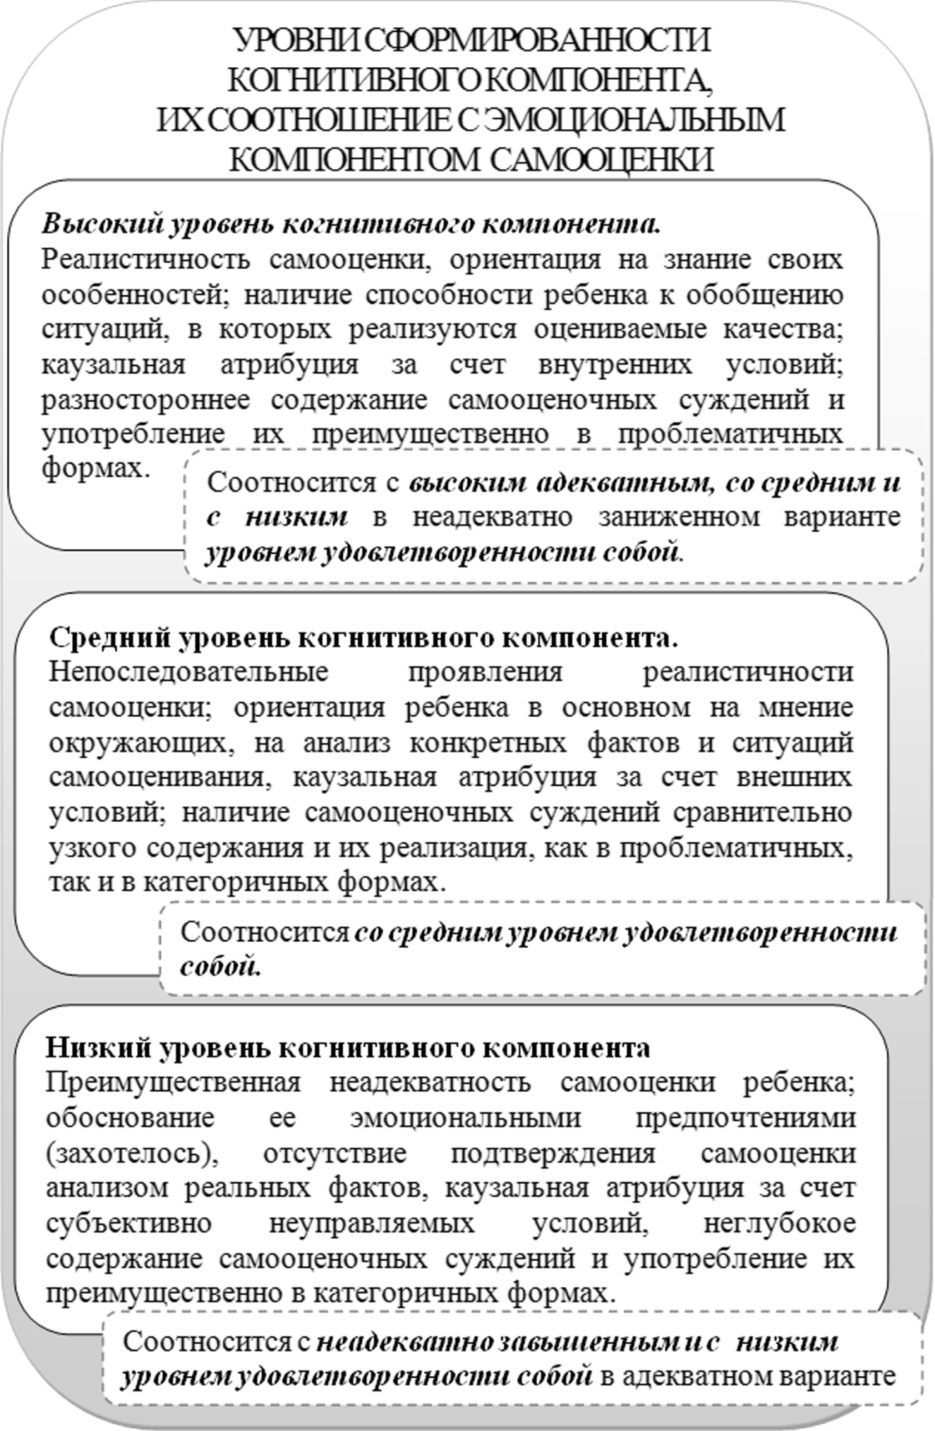
Большое значение в становлении самооценки имеет стиль семейного воспитания, принятые в семье ценности. «Дети с завышенной самооценкой воспитываются по принципу кумира семьи, в обстановке некритичности и рано осознают свою исключительность. В семьях, где растут дети с высокой, но не завышенной самооценкой, внимание к личности ребенка (его интересам, вкусам, отношениям с друзьями) сочетается с достаточной требовательностью. Здесь не прибегают к унизительным наказаниям и охотно хвалят, когда ребенок того заслуживает. Дети с пониженной (не обязательно очень низкой) самооценкой пользуются дома большей свободой, но эта свобода, по сути, — бесконтрольность, следствие равнодушия родителей к детям. Родители таких детей включаются в их жизнь тогда, когда возникают конкретные проблемы, в частности с успеваемостью, а обычно мало интересуются их занятиями и переживаниями».
На становление самосознания воздействует развитие теоретического рефлексивного мышления. Рефлексия появляется к концу младшего школьного возраста и поэтому в это время самооценка становится более адекватной и дифференцированной, обоснованной, в ней проявляются индивидуальные различия.

Работа с терминологическим словарем
Раскройте значение терминов: чувство личности, когнитивный, эмоциональный компоненты самооценки, компенсаторная мотивация.


Задание для работы с текстом учебника Ж.А. Леснянской «Психология младшего школьника» (гл.19) Ответьте письменно на вопросы:
- Как доверие к взрослым отражается на самооценке младшего школьника
- Как влияет школьная отметка на становление самооценки младшего школьника?
- Как развивается самооценка неуспевающих школьников?
- Что такое компенсаторная мотивация?
- Какие факторы влияют на самооценку младшего школьника?
- Какие компоненты самооценки младших школьников выделили А.В. Захарова и Б.Ю. Худобина, каково их соотношение?

